Форма для заполнения отчёта о проведённых мероприятиях за _____________________ месяц 202__г.
Учреждение (полная аббревиатура) _____________________________ с. _____________________________

№ | Дата | Кем проведено, место проведения (если проведено не в филиале) | Форма мероприятия, наименование, формат (очно или онлайн) | Краткое описание мероприятия (от 1 до 4 предложений) | Число посетителей/ участников | Категория населения (дети, молодежь, средний возраст, пожилые, семья) | Направление (культурно-досуговое или просветительское.  ЗОЖ, патриотическое и т.д.) | Посетители на платных мероприятиях, а также по Пушкинской карте | Инвалиды посетители/ посетители из членов семей СВО | Особая отметка (добро ру, Пушкинская карта, движение первых) или другая информация
 | 00.00.202__г.

Клубные формирования
№ п.п. | Вид, жанр, форма | Название | Категория | Количество участников | Участники семей СВО | Участники инвалиды
1
2

Образец заполнения.
02.01.2024г. дата ставятся только точки.
25/25 посетители участники через слеш 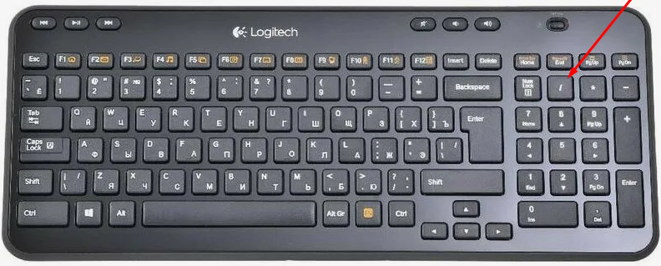

Форма для заполнения отчёта о проведённых мероприятиях за _____________________ месяц 202__г.
Учреждение (полная аббревиатура) _____________________________ с. _____________________________

№ | Дата | Место проведения | Форма мероприятия, наименование, формат (очно или онлайн) | Краткое описание мероприятия (от 1 до 4 предложений) | Число посетителей/ участников | Категория населения (дети, молодежь, средний возраст, пожилые, семья) | Направление (культурно-досуговое или просветительское.  ЗОЖ, патриотическое | Посетители на платных мероприятиях, а также по Пушкинской карте | Инвалиды посетители/ посетители из членов семей СВО
 | 02.01.2024г. | Филиал  МБУК «РДК»  с. Еремино  Открытая площадка | Игровая программа  «Новый год уже пришел» | Игровая спортивная программа на открытой площадке. Катание на санях кто дальше, конкурс на лучшую снежную бабу. | 25/25 | Дети | кд.  ЗОЖ | 0 | 0
 | 05.01.2024г. | Филиал  МБУК «РДК»  с. Еремино | Посиделки  «В сиянии рождества» | За чашкой чая посетители мероприятия смотрят видеофильм, делают рождественские открытки, делятся воспоминаниями из детства | 15/15 | Средний возраст | кд | 0 | 1
 | 07.01.2024г. | Филиал  МБУК «РДК»  с. Еремино  Территория села | Колядки  «Солнечное рождество» | Дети вместе с руководителем обходят по селу, поздравляют жителей с праздником, получают угощение, желают мира и добра | 7/7 | Дети | кд | 0 | 0
 | 14.01.2024г. | Филиал  МБУК «РДК»  с. Еремино | Концерт  «Ах, этот старый Новый год» | Участники концерта | 45/10 | Ср.в. | к.д | 45/8  5 Пушкинская | 2

Клубные формирования
№ п.п. | Вид, жанр, форма | Название | Категория | Количество участников | Участники семей СВО | Участники инвалиды
1 | Вокальный, народный, кружок | «Веселые нотки» | Дети | 12 | 2 | 0
2 | Вокальный, народный, кружок | «Ариэль» | Средний возраст | 7 | 0 | 0
3 | Волонтерский отряд, патриотический, любительский | «Добро» | Молодежь | 11 | 4 | 0
4 | ДПИ, бытовой, кружок | «Наши руки не для скуки» | Дети | 9 | 1 | 2
5 | Вокальный, обрядовый, клуб | «Соловушка» | Пожилые | 5 | 0 | 1

